Исправление замечаний по ЛР-2
Правка 1
«к исправлениям добавить ОПИСАНИЕ»
Сделано: у каждой правки указано, что исправлено.
Правки 2, 7
«Добавление ЭТО название, потом описание»; «В какой момент ОПИСАНИЕ? (что заполнить по кнопке Далее)»
Сделано: по «Далее» - название, фото, видео; описание, дата основания, коэффициент земли - в черновике перед публикацией.
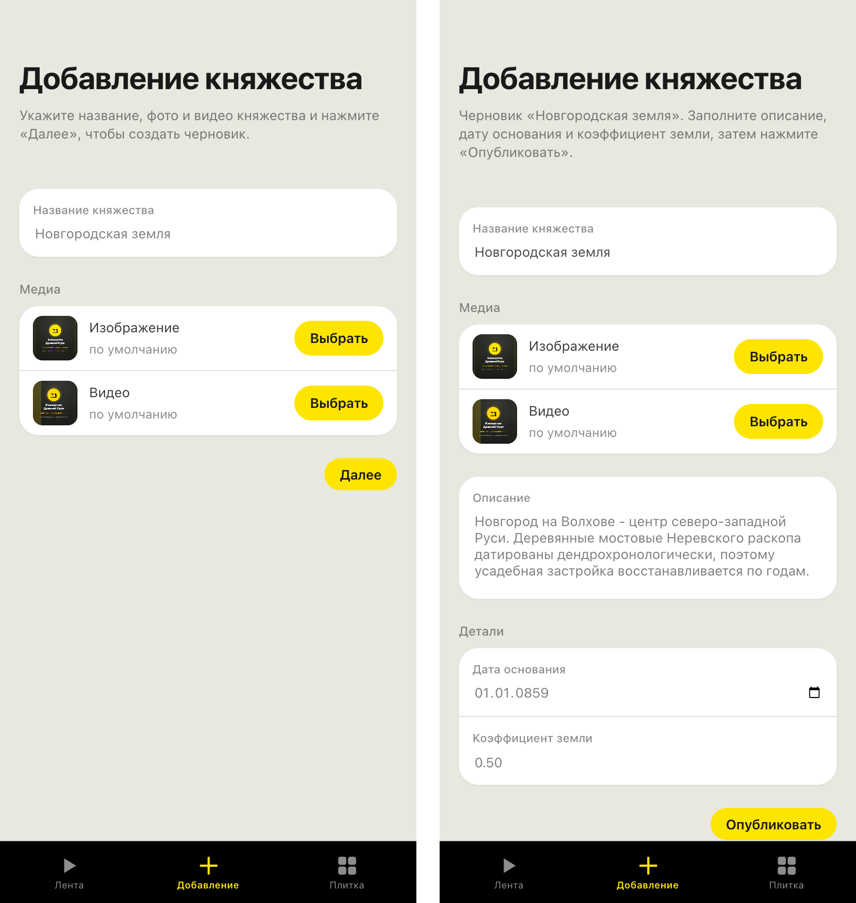
Рисунок 1 - Добавление и черновик
Правка 3
«по умолчанию НЕ Minio»
Сделано: фото и видео по умолчанию — из static/ сервера.
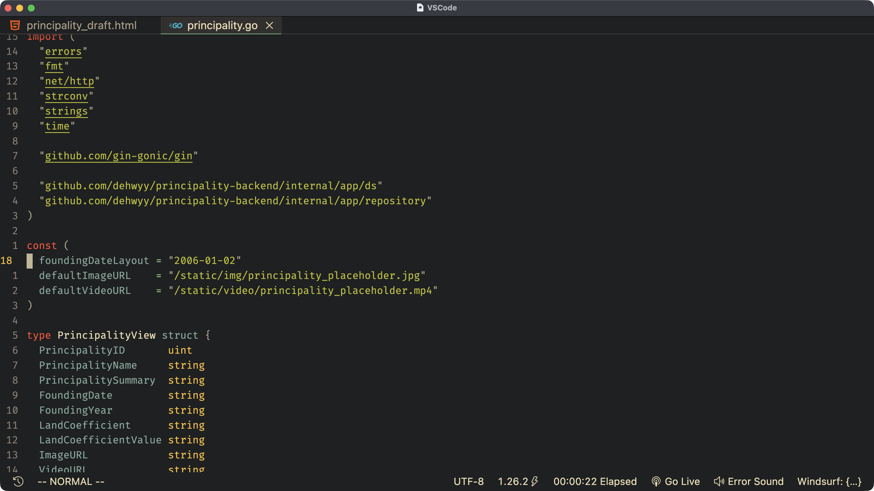
Рисунок 2 - Медиа по умолчанию
Правка 4
«ПУБЛИКАЦИЯ/ДАЛЕЕ кнопки все одного стиля по теме»
Сделано: все кнопки - один стиль темы (рисунки 1, 3).
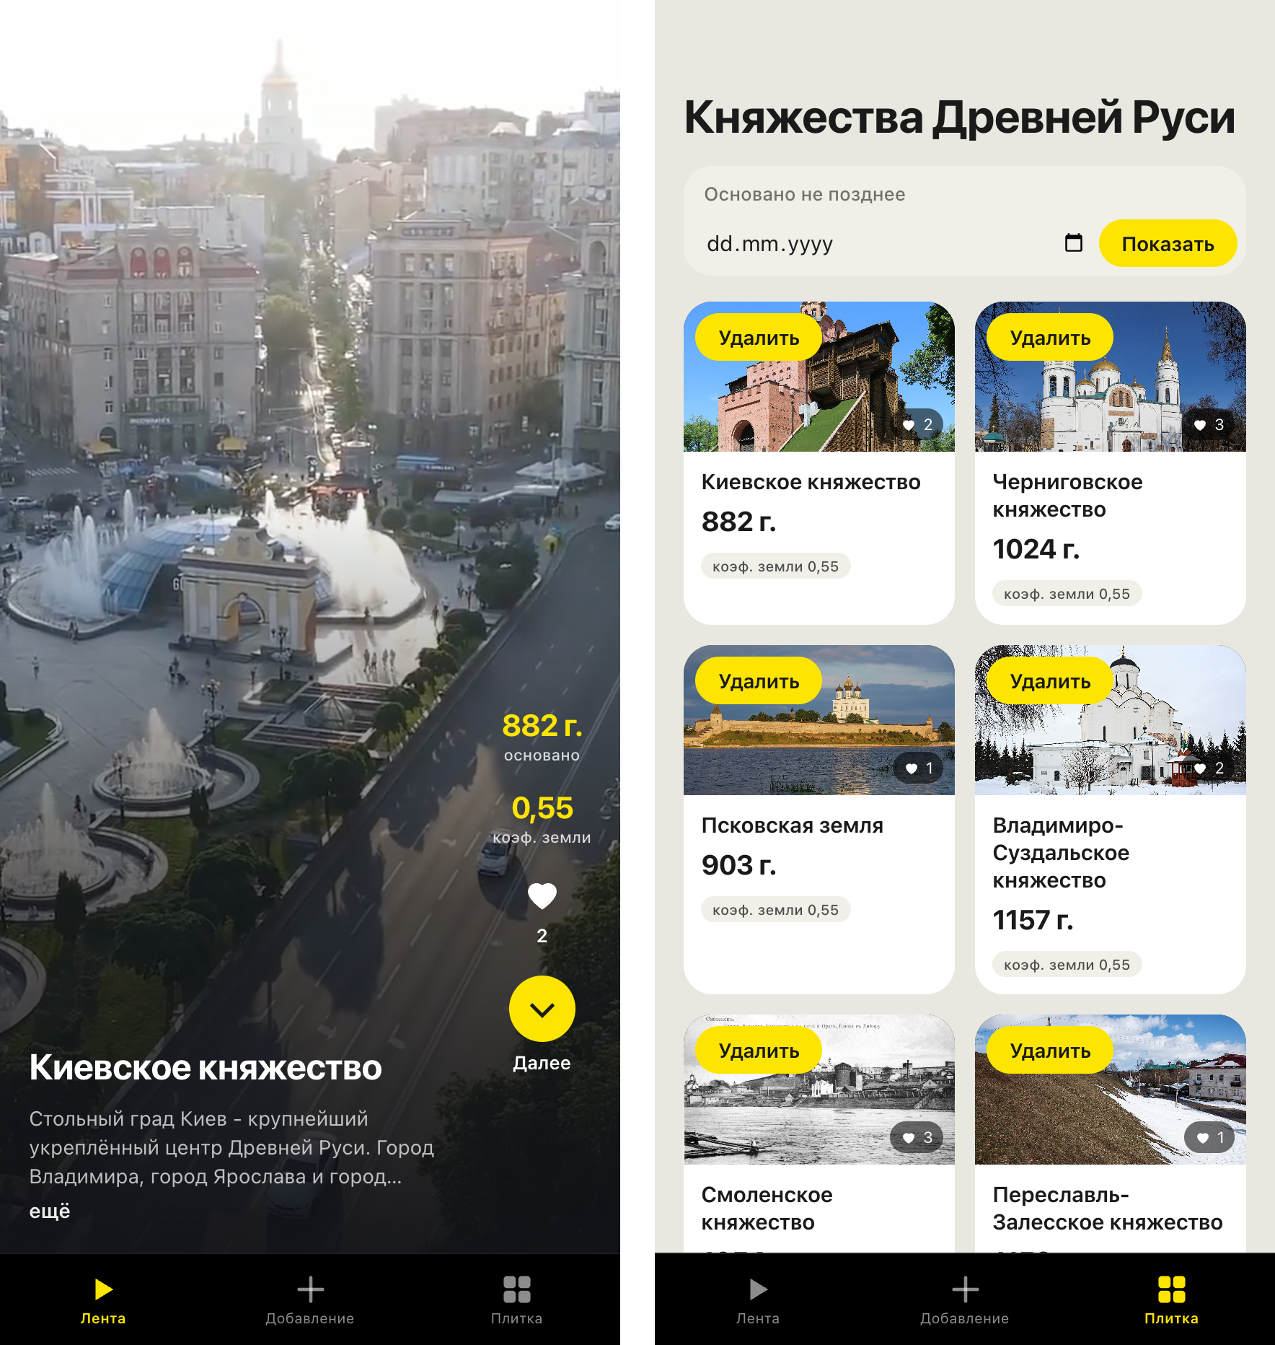
Рисунок 3 - Кнопки ленты и плитки
Правки 5, 6, 7
«Связи сделать по моему ролику. Не пунктирные»; «Само направление связей неверное»; «в услугах поля необязательные указать»
Сделано: связи сплошные, с изломом; «много» - со стороны внешнего ключа; необязательные поля - N.
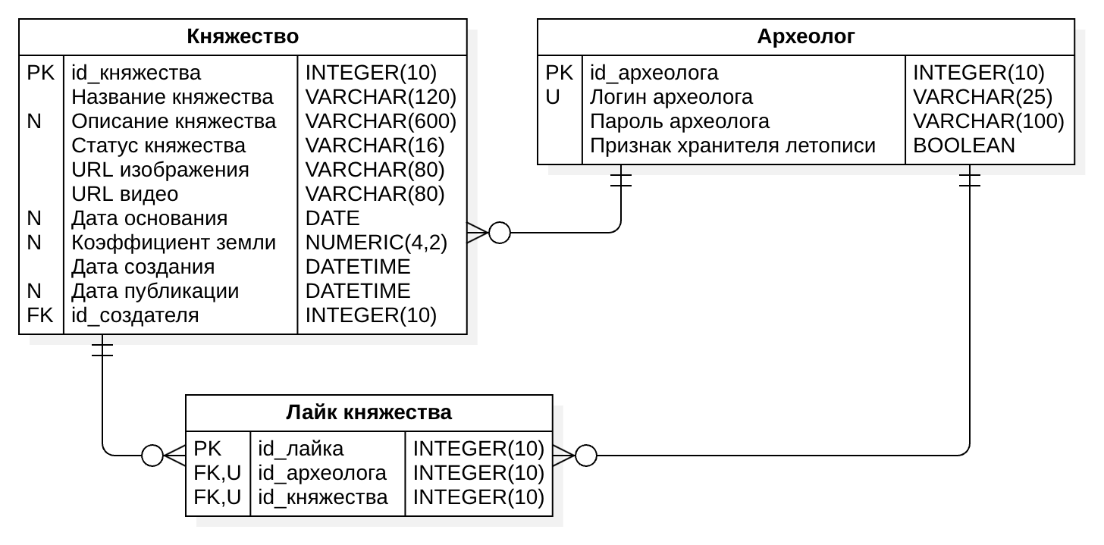
Рисунок 4 - ER-диаграмма

